 T.C.



SUSURLUK KAYMAKAMLIĞI

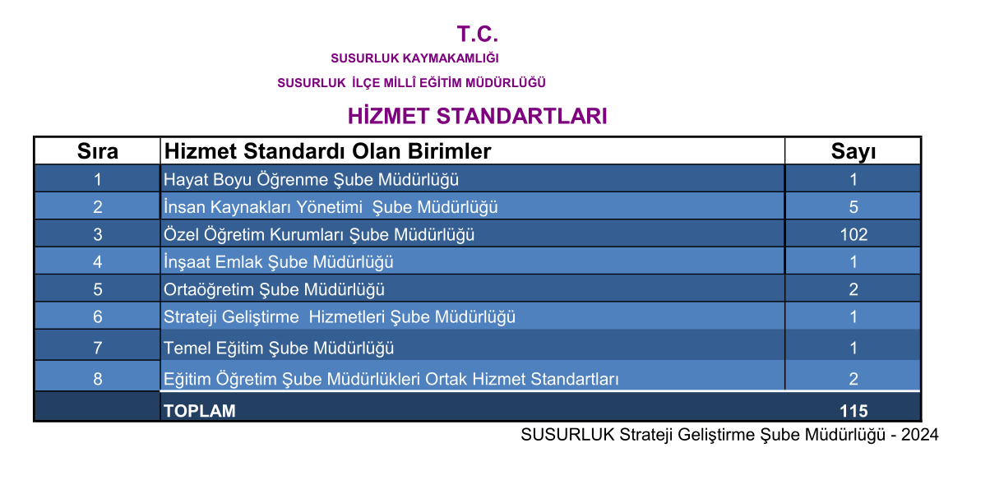 SUSURLUK İLÇE MİLLİ EĞİTİM MÜDÜRLÜĞÜ

2025

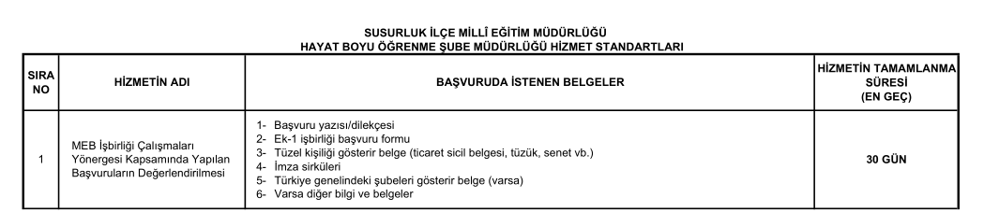

Başvuru esnasında yukarıda belirtilen belgelerin dışında belge istenmesi, eksiksiz belge ile başvuru yapılmasına rağmen hizmetin belirtilen sürede tamamlanmaması veya yukarıdaki tabloda bazı hizmetlerin bulunmadığının tespiti durumunda ilk müracaat yerine ya da ikinci müracaat yerine başvurunuz.

İlk Müracaat : İlçe Milli Eğitim Müdürlüğü

İsim : SAMİ AKOĞLAN

Unvan : İlçe Milli Eğitim Müdürü

Adres : Yeni mh Hafız Hakkı Sk No:13 Susurluk /Balıkesir

Telefon : (0266) 865 24 04

Faks : 266 865 1936

E-Posta :susurluk10@meb.gov.tr

İkinci Müracaat Yeri : SUSURLUK Kaymakamlığı

İsim : Muammer KÖKEN

Unvan : Kaymakam

Adres : Yeni MH, İstasyon Cd. No:45, 10600 Susurluk/Balıkesir

Telefon : (0266) 865 19 31

Faks : 266 865 1931

E-Posta :susurluk@susurluk.gov.tr

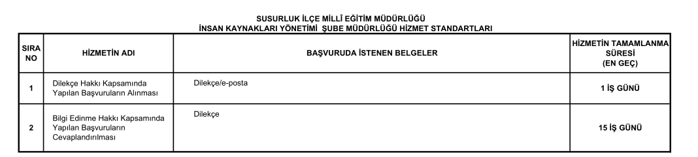

Başvuru esnasında yukarıda belirtilen belgelerin dışında belge istenmesi, eksiksiz belge ile başvuru yapılmasına rağmen hizmetin belirtilen sürede tamamlanmaması veya yukarıdaki tabloda bazı hizmetlerin bulunmadığının tespiti durumunda ilk müracaat yerine ya da ikinci müracaat yerine başvurunuz.

İlk Müracaat : İlçe Milli Eğitim Müdürlüğü

İsim : SAMİ AKOĞLAN

Unvan : İlçe Milli Eğitim Müdürü

Adres : Yeni mh. Hafız Hakkı Sk No:13 Susurluk /Balıkesir

Telefon : (0266) 865 24 04

Faks : 266 865 1936

E-Posta :susurluk10@meb.gov.tr

İkinci Müracaat Yeri : SUSURLUK Kaymakamlığı

İsim : Muammer KÖKEN

Unvan : Kaymakam

Adres : Yeni MH, İstasyon Cd. No:45, 10600 Susurluk/Balıkesir

Telefon : (0266) 865 19 31

Faks : 266 865 1931

E-Posta :susurluk@susurluk.gov.tr

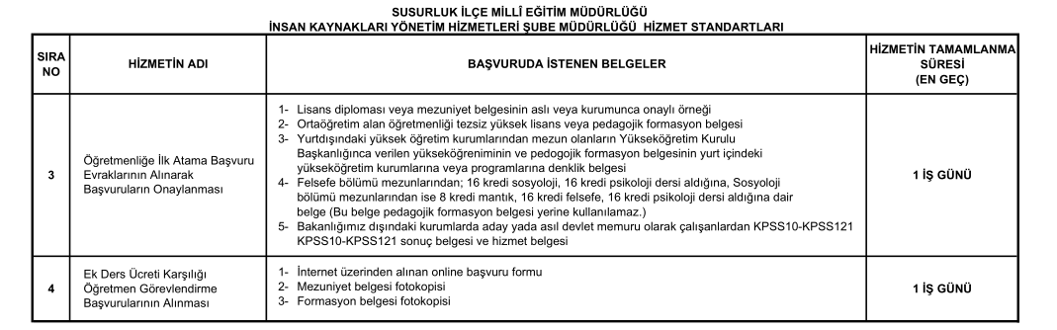Başvuru esnasında yukarıda belirtilen belgelerin dışında belge istenmesi, eksiksiz belge ile başvuru yapılmasına rağmen hizmetin belirtilen sürede tamamlanmaması veya yukarıdaki tabloda bazı hizmetlerin bulunmadığının tespiti durumunda ilk müracaat yerine ya da ikinci müracaat yerine başvurunuz.

İlk Müracaat : İlçe Milli Eğitim Müdürlüğü

İsim : SAMİ AKOĞLAN

Unvan : İlçe Milli Eğitim Müdürü

Adres : Yeni mh Hafız Hakkı Sk No:13 Susurluk /Balıkesir

Telefon : (0266) 865 24 04

Faks : 266 865 1936

E-Posta :susurluk10@meb.gov.tr

İkinci Müracaat Yeri : SUSURLUK Kaymakamlığı

İsim : Muammer KÖKEN

Unvan : Kaymakam

Adres : Yeni MH, İstasyon Cd. No:45, 10600 Susurluk/Balıkesir

Telefon : (0266) 865 19 31

Faks : 266 865 1931

E-Posta :susurluk@susurluk.gov.tr

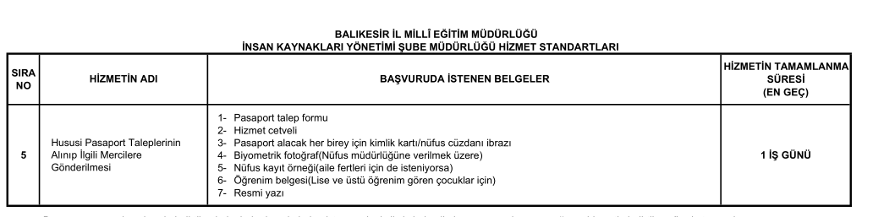

başvuru esnasında yukarıda belirtilen belgelerin dışında belge istenmesi, eksiksiz belge ile başvuru yapılmasına rağmen hizmetin belirtilen sürede tamamlanmaması veya yukarıdaki tabloda bazı hizmetlerin bulunmadığının tespiti durumunda ilk müracaat yerine ya da ikinci müracaat yerine başvurunuz.

İlk Müracaat : İl Milli Eğitim Müdürlüğü

İsim : Murat DEMİR

Unvan : İl Milli Eğitim Müdürü

Adres : Balıkesir

Telefon : (0266) 2771000

Faks : 266 277 10 00

E-Posta :

İkinci Müracaat Yeri :

İsim :

Unvan :

Adres :

Telefon :

Faks :

E-Posta :

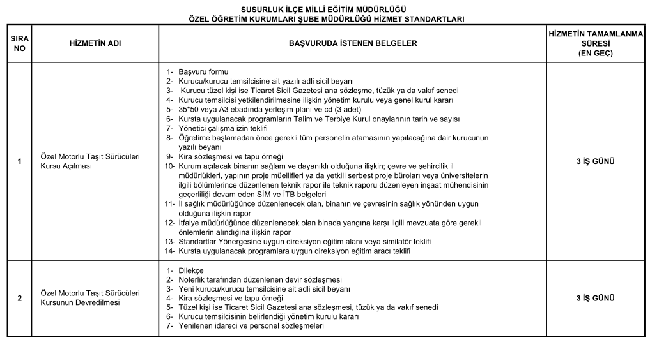

Başvuru esnasında yukarıda belirtilen belgelerin dışında belge istenmesi, eksiksiz belge ile başvuru yapılmasına rağmen hizmetin belirtilen sürede tamamlanmaması veya yukarıdaki tabloda bazı hizmetlerin bulunmadığının tespiti durumunda ilk müracaat yerine ya da ikinci müracaat yerine başvurunuz.

İlk Müracaat : İlçe Milli Eğitim Müdürlüğü

İsim : SAMİ AKOĞLAN

Unvan : İlçe Milli Eğitim Müdürü

Adres : Yeni mh Hafız Hakkı Sk No:13 Susurluk /Balıkesir

Telefon : (0266) 865 24 04

Faks : 266 865 1936

E-Posta :susurluk10@meb.gov.tr

İkinci Müracaat Yeri : SUSURLUK Kaymakamlığı

İsim : Muammer KÖKEN

Unvan : Kaymakam

Adres : Yeni MH, İstasyon Cd. No:45, 10600 Susurluk/Balıkesir

Telefon : (0266) 865 19 31

Faks : 266 865 1931

E-Posta :susurluk@susurluk.gov.tr

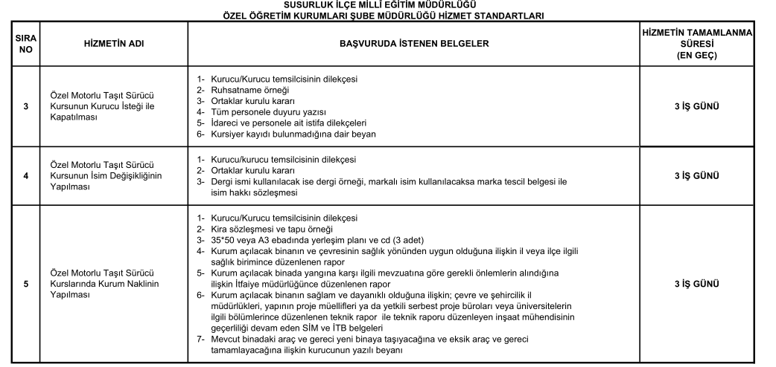

Başvuru esnasında yukarıda belirtilen belgelerin dışında belge istenmesi, eksiksiz belge ile başvuru yapılmasına rağmen hizmetin belirtilen sürede tamamlanmaması veya yukarıdaki tabloda bazı hizmetlerin bulunmadığının tespiti durumunda ilk müracaat yerine ya da ikinci müracaat yerine başvurunuz.

İlk Müracaat : İlçe Milli Eğitim Müdürlüğü

İsim : SAMİ AKOĞLAN

Unvan : İlçe Milli Eğitim Müdürü

Adres : Yeni mh Hafız Hakkı Sk No:13 Susurluk /Balıkesir

Telefon : (0266) 865 24 04

Faks : 266 865 1936

E-Posta :susurluk10@meb.gov.tr

İkinci Müracaat Yeri : SUSURLUK Kaymakamlığı

İsim : Muammer KÖKEN

Unvan : Kaymakam

Adres : Yeni MH, İstasyon Cd. No:45, 10600 Susurluk/Balıkesir

Telefon : (0266) 865 19 31

Faks : 266 865 1931

E-Posta :susurluk@susurluk.gov.tr

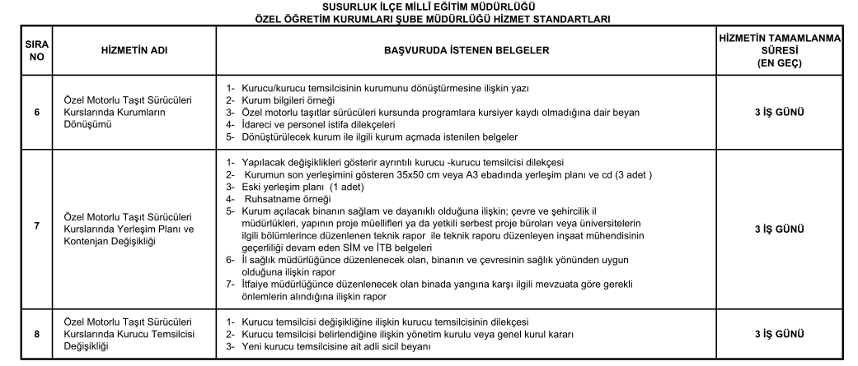

Başvuru esnasında yukarıda belirtilen belgelerin dışında belge istenmesi, eksiksiz belge ile başvuru yapılmasına rağmen hizmetin belirtilen sürede tamamlanmaması veya yukarıdaki tabloda bazı hizmetlerin bulunmadığının tespiti durumunda ilk müracaat yerine ya da ikinci müracaat yerine başvurunuz.

İlk Müracaat : İlçe Milli Eğitim Müdürlüğü

İsim : SAMİ AKOĞLAN

Unvan : İlçe Milli Eğitim Müdürü

Adres : Yeni mh Hafız Hakkı Sk No:13 Susurluk /Balıkesir

Telefon : (0266) 865 24 04

Faks : 266 865 1936

E-Posta :susurluk10@meb.gov.tr

İkinci Müracaat Yeri : SUSURLUK Kaymakamlığı

İsim : Muammer KÖKEN

Unvan : Kaymakam

Adres : Yeni MH, İstasyon Cd. No:45, 10600 Susurluk/Balıkesir

Telefon : (0266) 865 19 31

Faks : 266 865 1931

E-Posta :susurluk@susurluk.gov.tr

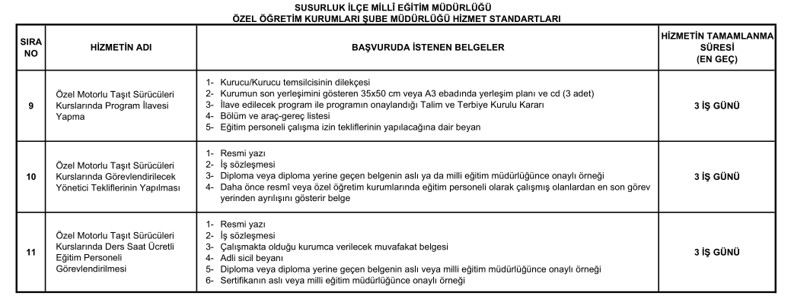

Başvuru esnasında yukarıda belirtilen belgelerin dışında belge istenmesi, eksiksiz belge ile başvuru yapılmasına rağmen hizmetin belirtilen sürede tamamlanmaması veya yukarıdaki tabloda bazı hizmetlerin bulunmadığının tespiti durumunda ilk müracaat yerine ya da ikinci müracaat yerine başvurunuz.

İlk Müracaat : İlçe Milli Eğitim Müdürlüğü

İsim : SAMİ AKOĞLAN

Unvan : İlçe Milli Eğitim Müdürü

Adres : Yeni mh Hafız Hakkı Sk No:13 Susurluk /Balıkesir

Telefon : (0266) 865 24 04

Faks : 266 865 1936

E-Posta :susurluk10@meb.gov.tr

İkinci Müracaat Yeri : SUSURLUK Kaymakamlığı

İsim : Muammer KÖKEN

Unvan : Kaymakam

Adres : Yeni MH, İstasyon Cd. No:45, 10600 Susurluk/Balıkesir

Telefon : (0266) 865 19 31

Faks : 266 865 1931

E-Posta :susurluk@susurluk.gov.tr

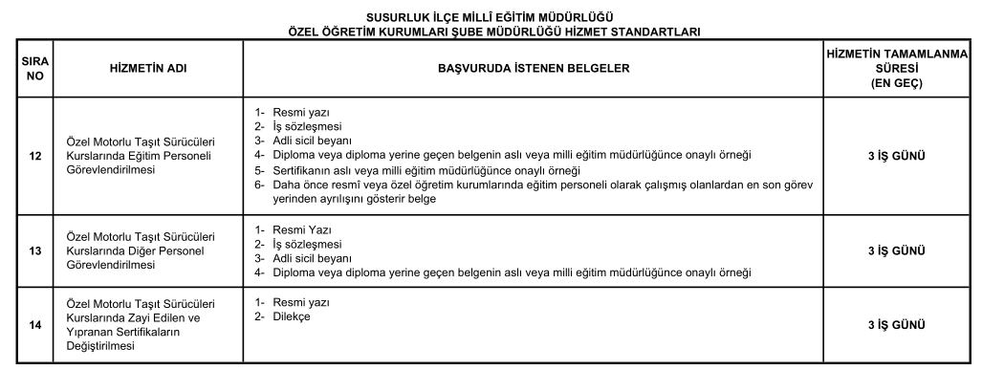

Başvuru esnasında yukarıda belirtilen belgelerin dışında belge istenmesi, eksiksiz belge ile başvuru yapılmasına rağmen hizmetin belirtilen sürede tamamlanmaması veya yukarıdaki tabloda bazı hizmetlerin bulunmadığının tespiti durumunda ilk müracaat yerine ya da ikinci müracaat yerine başvurunuz.

İlk Müracaat : İlçe Milli Eğitim Müdürlüğü

İsim : SAMİ AKOĞLAN

Unvan : İlçe Milli Eğitim Müdürü

Adres : Yeni mh Hafız Hakkı Sk No:13 Susurluk /Balıkesir

Telefon : (0266) 865 24 04

Faks : 266 865 1936

E-Posta :susurluk10@meb.gov.tr

İkinci Müracaat Yeri : SUSURLUK Kaymakamlığı

İsim : Muammer KÖKEN

Unvan : Kaymakam

Adres : Yeni MH, İstasyon Cd. No:45, 10600 Susurluk/Balıkesir

Telefon : (0266) 865 19 31

Faks : 266 865 1931

E-Posta :susurluk@susurluk.gov.tr

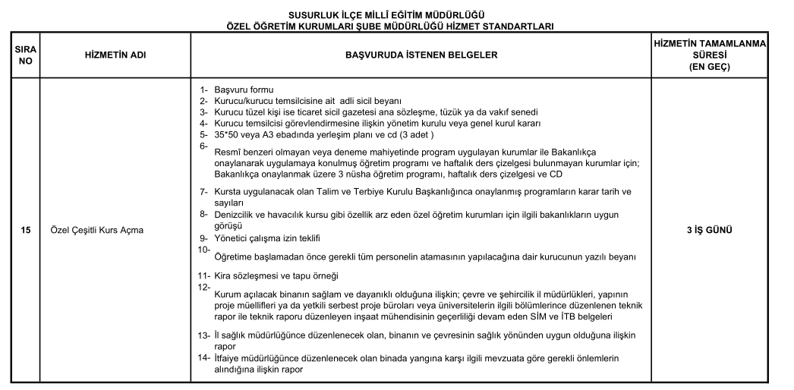

Başvuru esnasında yukarıda belirtilen belgelerin dışında belge istenmesi, eksiksiz belge ile başvuru yapılmasına rağmen hizmetin belirtilen sürede tamamlanmaması veya yukarıdaki tabloda bazı hizmetlerin bulunmadığının tespiti durumunda ilk müracaat yerine ya da ikinci müracaat yerine başvurunuz.

İlk Müracaat : İlçe Milli Eğitim Müdürlüğü

İsim : SAMİ AKOĞLAN

Unvan : İlçe Milli Eğitim Müdürü

Adres : Yeni mh Hafız Hakkı Sk No:13 Susurluk /Balıkesir

Telefon : (0266) 865 24 04

Faks : 266 865 1936

E-Posta :susurluk10@meb.gov.tr

İkinci Müracaat Yeri : SUSURLUK Kaymakamlığı

İsim : Muammer KÖKEN

Unvan : Kaymakam

Adres : Yeni MH, İstasyon Cd. No:45, 10600 Susurluk/Balıkesir

Telefon : (0266) 865 19 31

Faks : 266 865 1931

E-Posta :susurluk@susurluk.gov.tr

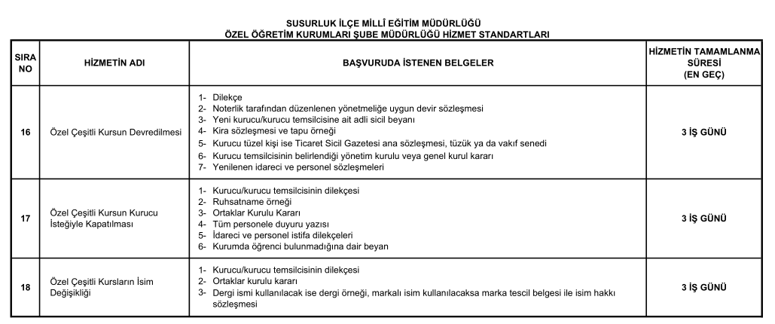

Başvuru esnasında yukarıda belirtilen belgelerin dışında belge istenmesi, eksiksiz belge ile başvuru yapılmasına rağmen hizmetin belirtilen sürede tamamlanmaması veya yukarıdaki tabloda bazı hizmetlerin bulunmadığının tespiti durumunda ilk müracaat yerine ya da ikinci müracaat yerine başvurunuz.

İlk Müracaat : İlçe Milli Eğitim Müdürlüğü

İsim : SAMİ AKOĞLAN

Unvan : İlçe Milli Eğitim Müdürü

Adres : Yeni mh Hafız Hakkı Sk No:13 Susurluk /Balıkesir

Telefon : (0266) 865 24 04

Faks : 266 865 1936

E-Posta :susurluk10@meb.gov.tr

İkinci Müracaat Yeri : SUSURLUK Kaymakamlığı

İsim : Muammer KÖKEN

Unvan : Kaymakam

Adres : Yeni MH, İstasyon Cd. No:45, 10600 Susurluk/Balıkesir

Telefon : (0266) 865 19 31

Faks : 266 865 1931

E-Posta :susurluk@susurluk.gov.tr

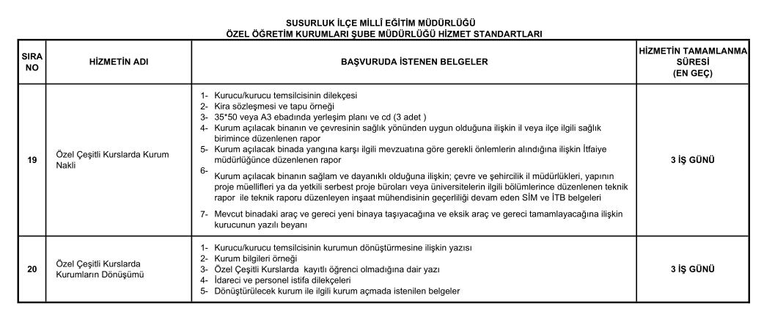

Başvuru esnasında yukarıda belirtilen belgelerin dışında belge istenmesi, eksiksiz belge ile başvuru yapılmasına rağmen hizmetin belirtilen sürede tamamlanmaması veya yukarıdaki tabloda bazı hizmetlerin bulunmadığının tespiti durumunda ilk müracaat yerine ya da ikinci müracaat yerine başvurunuz.

İlk Müracaat : İlçe Milli Eğitim Müdürlüğü

İsim : SAMİ AKOĞLAN

Unvan : İlçe Milli Eğitim Müdürü

Adres : Yeni mh Hafız Hakkı Sk No:13 Susurluk /Balıkesir

Telefon : (0266) 865 24 04

Faks : 266 865 1936

E-Posta :susurluk10@meb.gov.tr

İkinci Müracaat Yeri : SUSURLUK Kaymakamlığı

İsim : Muammer KÖKEN

Unvan : Kaymakam

Adres : Yeni MH, İstasyon Cd. No:45, 10600 Susurluk/Balıkesir

Telefon : (0266) 865 19 31

Faks : 266 865 1931

E-Posta :susurluk@susurluk.gov.tr

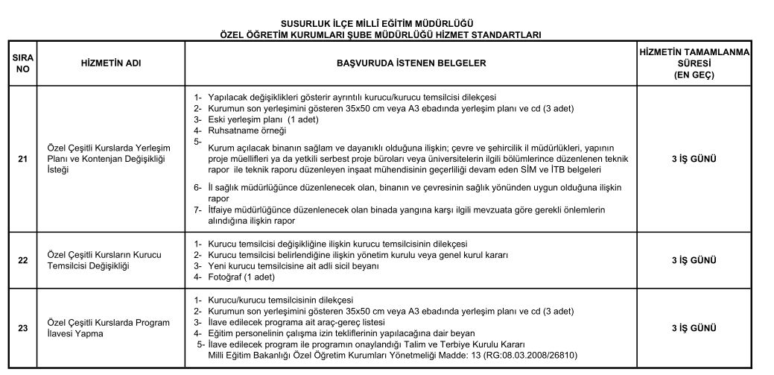

Başvuru esnasında yukarıda belirtilen belgelerin dışında belge istenmesi, eksiksiz belge ile başvuru yapılmasına rağmen hizmetin belirtilen sürede tamamlanmaması veya yukarıdaki tabloda bazı hizmetlerin bulunmadığının tespiti durumunda ilk müracaat yerine ya da ikinci müracaat yerine başvurunuz.

İlk Müracaat : İlçe Milli Eğitim Müdürlüğü

İsim : SAMİ AKOĞLAN

Unvan : İlçe Milli Eğitim Müdürü

Adres : Yeni mh Hafız Hakkı Sk No:13 Susurluk /Balıkesir

Telefon : (0266) 865 24 04

Faks : 266 865 1936

E-Posta :susurluk10@meb.gov.tr

İkinci Müracaat Yeri : SUSURLUK Kaymakamlığı

İsim : Muammer KÖKEN

Unvan : Kaymakam

Adres : Yeni MH, İstasyon Cd. No:45, 10600 Susurluk/Balıkesir

Telefon : (0266) 865 19 31

Faks : 266 865 1931

E-Posta :susurluk@susurluk.gov.tr

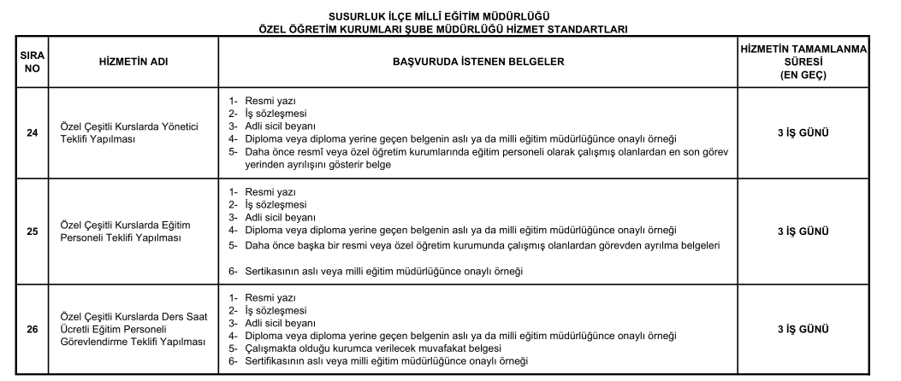

Başvuru esnasında yukarıda belirtilen belgelerin dışında belge istenmesi, eksiksiz belge ile başvuru yapılmasına rağmen hizmetin belirtilen sürede tamamlanmaması veya yukarıdaki tabloda bazı hizmetlerin bulunmadığının tespiti durumunda ilk müracaat yerine ya da ikinci müracaat yerine başvurunuz.

İlk Müracaat : İlçe Milli Eğitim Müdürlüğü

İsim : SAMİ AKOĞLAN

Unvan : İlçe Milli Eğitim Müdürü

Adres : Yeni mh Hafız Hakkı Sk No:13 Susurluk /Balıkesir

Telefon : (0266) 865 24 04

Faks : 266 865 1936

E-Posta :susurluk10@meb.gov.tr

İkinci Müracaat Yeri : SUSURLUK Kaymakamlığı

İsim : Muammer KÖKEN

Unvan : Kaymakam

Adres : Yeni MH, İstasyon Cd. No:45, 10600 Susurluk/Balıkesir

Telefon : (0266) 865 19 31

Faks : 266 865 1931

E-Posta :susurluk@susurluk.gov.tr

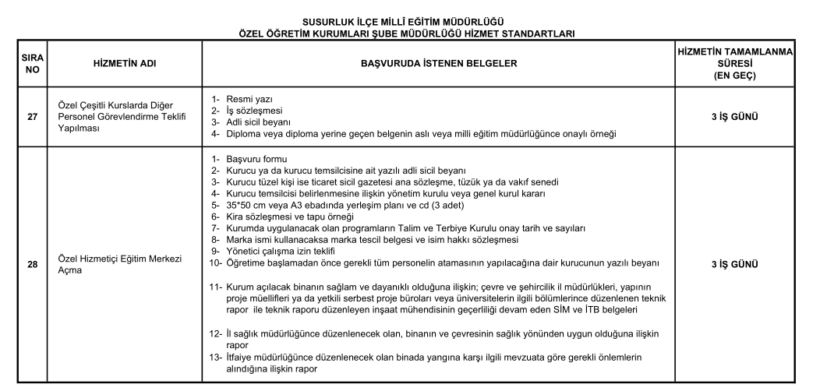

Başvuru esnasında yukarıda belirtilen belgelerin dışında belge istenmesi, eksiksiz belge ile başvuru yapılmasına rağmen hizmetin belirtilen sürede tamamlanmaması veya yukarıdaki tabloda bazı hizmetlerin bulunmadığının tespiti durumunda ilk müracaat yerine ya da ikinci müracaat yerine başvurunuz.

İlk Müracaat : İlçe Milli Eğitim Müdürlüğü

İsim : SAMİ AKOĞLAN

Unvan : İlçe Milli Eğitim Müdürü

Adres : Yeni mh Hafız Hakkı Sk No:13 Susurluk /Balıkesir

Telefon : (0266) 865 24 04

Faks : 266 865 1936

E-Posta :susurluk10@meb.gov.tr

İkinci Müracaat Yeri : SUSURLUK Kaymakamlığı

İsim : Muammer KÖKEN

Unvan : Kaymakam

Adres : Yeni MH, İstasyon Cd. No:45, 10600 Susurluk/Balıkesir

Telefon : (0266) 865 19 31

Faks : 266 865 1931

E-Posta :susurluk@susurluk.gov.tr

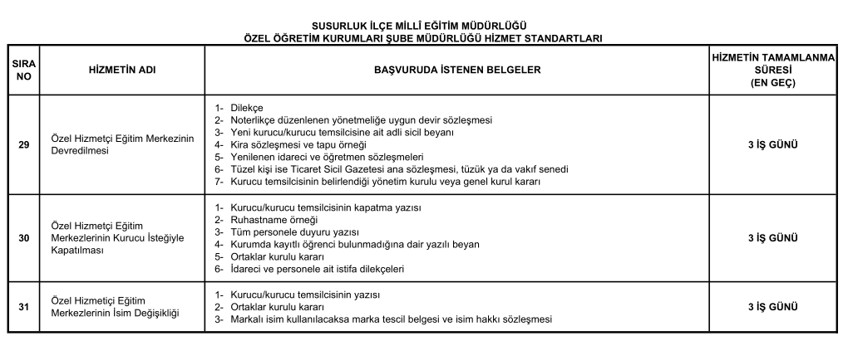

Başvuru esnasında yukarıda belirtilen belgelerin dışında belge istenmesi, eksiksiz belge ile başvuru yapılmasına rağmen hizmetin belirtilen sürede tamamlanmaması veya yukarıdaki tabloda bazı hizmetlerin bulunmadığının tespiti durumunda ilk müracaat yerine ya da ikinci müracaat yerine başvurunuz.

İlk Müracaat : İlçe Milli Eğitim Müdürlüğü

İsim : SAMİ AKOĞLAN

Unvan : İlçe Milli Eğitim Müdürü

Adres : Yeni mh Hafız Hakkı Sk No:13 Susurluk /Balıkesir

Telefon : (0266) 865 24 04

Faks : 266 865 1936

E-Posta :susurluk10@meb.gov.tr

İkinci Müracaat Yeri : SUSURLUK Kaymakamlığı

İsim : Muammer KÖKEN

Unvan : Kaymakam

Adres : Yeni MH, İstasyon Cd. No:45, 10600 Susurluk/Balıkesir

Telefon : (0266) 865 19 31

Faks : 266 865 1931

E-Posta :susurluk@susurluk.gov.tr

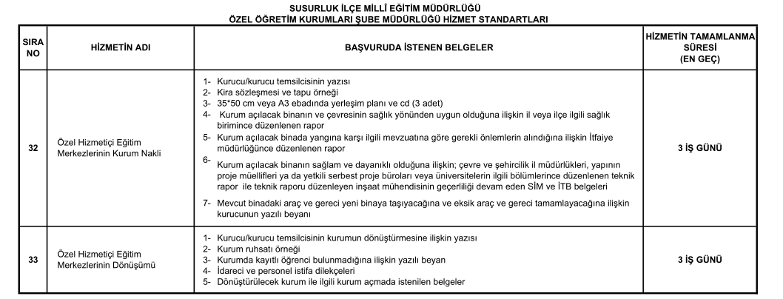

Başvuru esnasında yukarıda belirtilen belgelerin dışında belge istenmesi, eksiksiz belge ile başvuru yapılmasına rağmen hizmetin belirtilen sürede tamamlanmaması veya yukarıdaki tabloda bazı hizmetlerin bulunmadığının tespiti durumunda ilk müracaat yerine ya da ikinci müracaat yerine başvurunuz.

İlk Müracaat : İlçe Milli Eğitim Müdürlüğü

İsim : SAMİ AKOĞLAN

Unvan : İlçe Milli Eğitim Müdürü

Adres : Yeni mh Hafız Hakkı Sk No:13 Susurluk /Balıkesir

Telefon : (0266) 865 24 04

Faks : 266 865 1936

E-Posta :susurluk10@meb.gov.tr

İkinci Müracaat Yeri : SUSURLUK Kaymakamlığı

İsim : Muammer KÖKEN

Unvan : Kaymakam

Adres : Yeni MH, İstasyon Cd. No:45, 10600 Susurluk/Balıkesir

Telefon : (0266) 865 19 31

Faks : 266 865 1931

E-Posta :susurluk@susurluk.gov.tr

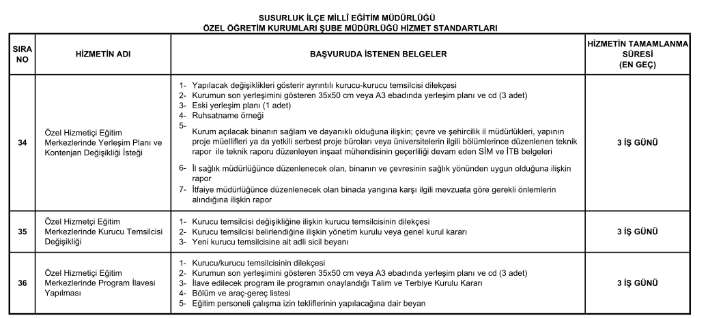

Başvuru esnasında yukarıda belirtilen belgelerin dışında belge istenmesi, eksiksiz belge ile başvuru yapılmasına rağmen hizmetin belirtilen sürede tamamlanmaması veya yukarıdaki tabloda bazı hizmetlerin bulunmadığının tespiti durumunda ilk müracaat yerine ya da ikinci müracaat yerine başvurunuz.

İlk Müracaat : İlçe Milli Eğitim Müdürlüğü

İsim : SAMİ AKOĞLAN

Unvan : İlçe Milli Eğitim Müdürü

Adres : Yeni mh Hafız Hakkı Sk No:13 Susurluk /Balıkesir

Telefon : (0266) 865 24 04

Faks : 266 865 1936

E-Posta :susurluk10@meb.gov.tr

İkinci Müracaat Yeri : SUSURLUK Kaymakamlığı

İsim : Muammer KÖKEN

Unvan : Kaymakam

Adres : Yeni MH, İstasyon Cd. No:45, 10600 Susurluk/Balıkesir

Telefon : (0266) 865 19 31

Faks : 266 865 1931

E-Posta :susurluk@susurluk.gov.tr

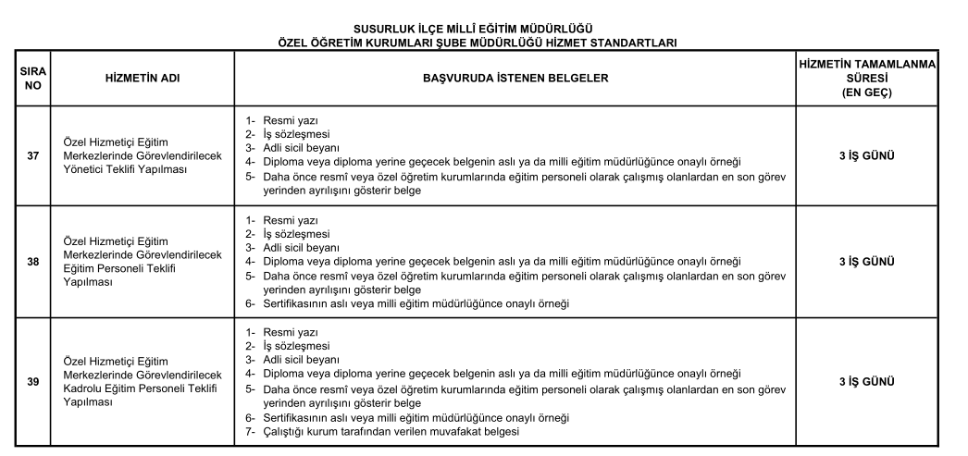

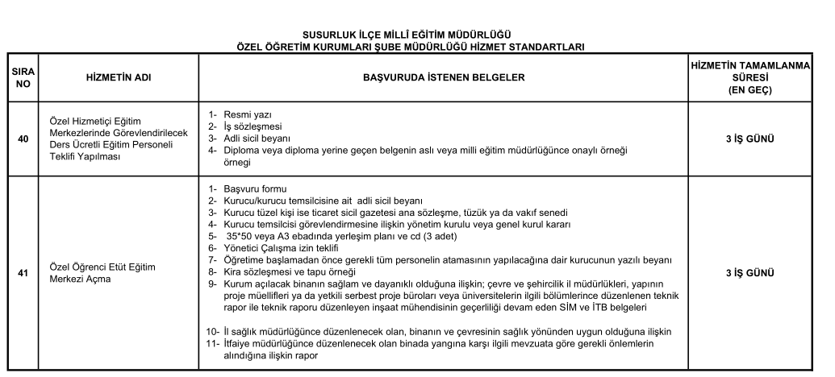Başvuru esnasında yukarıda belirtilen belgelerin dışında belge istenmesi, eksiksiz belge ile başvuru yapılmasına rağmen hizmetin belirtilen sürede tamamlanmaması veya yukarıdaki tabloda bazı hizmetlerin bulunmadığının tespiti durumunda ilk müracaat yerine ya da ikinci müracaat yerine başvurunuz.

İlk Müracaat : İlçe Milli Eğitim Müdürlüğü

İsim : SAMİ AKOĞLAN

Unvan : İlçe Milli Eğitim Müdürü

Adres : Yeni mh Hafız Hakkı Sk No:13 Susurluk /Balıkesir

Telefon : (0266) 865 24 04

Faks : 266 865 1936

E-Posta :susurluk10@meb.gov.tr

İkinci Müracaat Yeri : SUSURLUK Kaymakamlığı

İsim : Muammer KÖKEN

Unvan : Kaymakam

Adres : Yeni MH, İstasyon Cd. No:45, 10600 Susurluk/Balıkesir

Telefon : (0266) 865 19 31

Faks : 266 865 1931

E-Posta :susurluk@susurluk.gov.tr

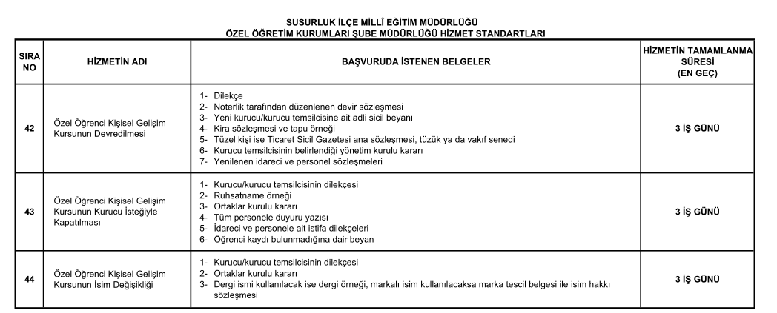

Başvuru esnasında yukarıda belirtilen belgelerin dışında belge istenmesi, eksiksiz belge ile başvuru yapılmasına rağmen hizmetin belirtilen sürede tamamlanmaması veya yukarıdaki tabloda bazı hizmetlerin bulunmadığının tespiti durumunda ilk müracaat yerine ya da ikinci müracaat yerine başvurunuz.

İlk Müracaat : İlçe Milli Eğitim Müdürlüğü

İsim : SAMİ AKOĞLAN

Unvan : İlçe Milli Eğitim Müdürü

Adres : Yeni mh Hafız Hakkı Sk No:13 Susurluk /Balıkesir

Telefon : (0266) 865 24 04

Faks : 266 865 1936

E-Posta :susurluk10@meb.gov.tr

İkinci Müracaat Yeri : SUSURLUK Kaymakamlığı

İsim : Muammer KÖKEN

Unvan : Kaymakam

Adres : Yeni MH, İstasyon Cd. No:45, 10600 Susurluk/Balıkesir

Telefon : (0266) 865 19 31

Faks : 266 865 1931

E-Posta :susurluk@susurluk.gov.tr

Başvuru esnasında yukarıda belirtilen belgelerin dışında belge istenmesi, eksiksiz belge ile başvuru yapılmasına rağmen hizmetin belirtilen sürede tamamlanmaması veya yukarıdaki tabloda bazı hizmetlerin bulunmadığının tespiti durumunda ilk müracaat yerine ya da ikinci müracaat yerine başvurunuz.

İlk Müracaat : İlçe Milli Eğitim Müdürlüğü

İsim : SAMİ AKOĞLAN

Unvan : İlçe Milli Eğitim Müdürü

Adres : Yeni mh Hafız Hakkı Sk No:13 Susurluk /Balıkesir

Telefon : (0266) 865 24 04

Faks : 266 865 1936

E-Posta :susurluk10@meb.gov.tr

İkinci Müracaat Yeri : SUSURLUK Kaymakamlığı

İsim : Muammer KÖKEN

Unvan : Kaymakam

Adres : Yeni MH, İstasyon Cd. No:45, 10600 Susurluk/Balıkesir

Telefon : (0266) 865 19 31

Faks : 266 865 1931

E-Posta :susurluk@susurluk.gov.tr

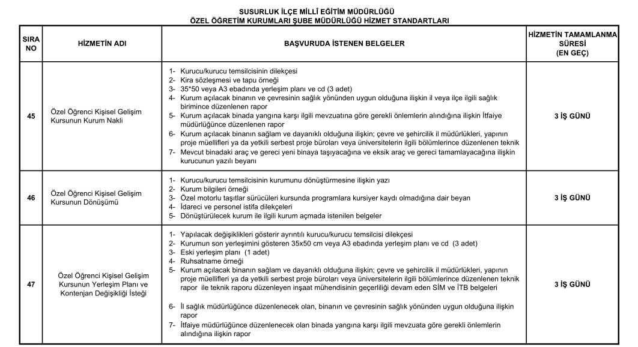

Başvuru esnasında yukarıda belirtilen belgelerin dışında belge istenmesi, eksiksiz belge ile başvuru yapılmasına rağmen hizmetin belirtilen sürede tamamlanmaması veya yukarıdaki tabloda bazı hizmetlerin bulunmadığının tespiti durumunda ilk müracaat yerine ya da ikinci müracaat yerine başvurunuz.

İlk Müracaat : İlçe Milli Eğitim Müdürlüğü

İsim : SAMİ AKOĞLAN

Unvan : İlçe Milli Eğitim Müdürü

Adres : Yeni mh Hafız Hakkı Sk No:13 Susurluk /Balıkesir

Telefon : (0266) 865 24 04

Faks : 266 865 1936

E-Posta :susurluk10@meb.gov.tr

İkinci Müracaat Yeri : SUSURLUK Kaymakamlığı

İsim : Muammer KÖKEN

Unvan : Kaymakam

Adres : Yeni MH, İstasyon Cd. No:45, 10600 Susurluk/Balıkesir

Telefon : (0266) 865 19 31

Faks : 266 865 1931

E-Posta :susurluk@susurluk.gov.tr

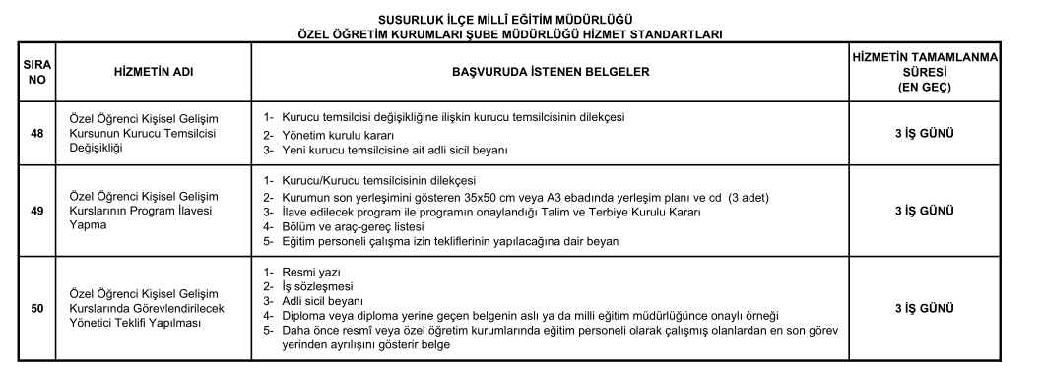

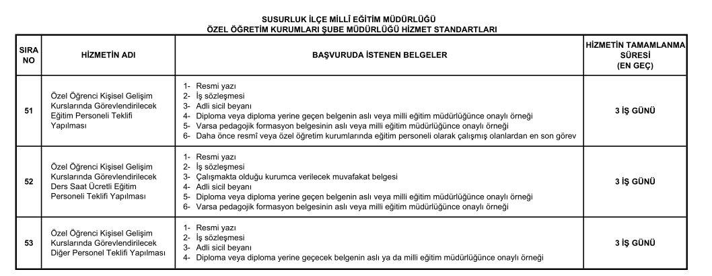

Başvuru esnasında yukarıda belirtilen belgelerin dışında belge istenmesi, eksiksiz belge ile başvuru yapılmasına rağmen hizmetin belirtilen sürede tamamlanmaması veya yukarıdaki tabloda bazı hizmetlerin bulunmadığının tespiti durumunda ilk müracaat yerine ya da ikinci müracaat yerine başvurunuz.

İlk Müracaat : İlçe Milli Eğitim Müdürlüğü

İsim : SAMİ AKOĞLAN

Unvan : İlçe Milli Eğitim Müdürü

Adres : Yeni mh Hafız Hakkı Sk No:13 Susurluk /Balıkesir

Telefon : (0266) 865 24 04

Faks : 266 865 1936

E-Posta :susurluk10@meb.gov.tr

İkinci Müracaat Yeri : SUSURLUK Kaymakamlığı

İsim : Muammer KÖKEN

Unvan : Kaymakam

Adres : Yeni MH, İstasyon Cd. No:45, 10600 Susurluk/Balıkesir

Telefon : (0266) 865 19 31

Faks : 266 865 1931

E-Posta :susurluk@susurluk.gov.tr

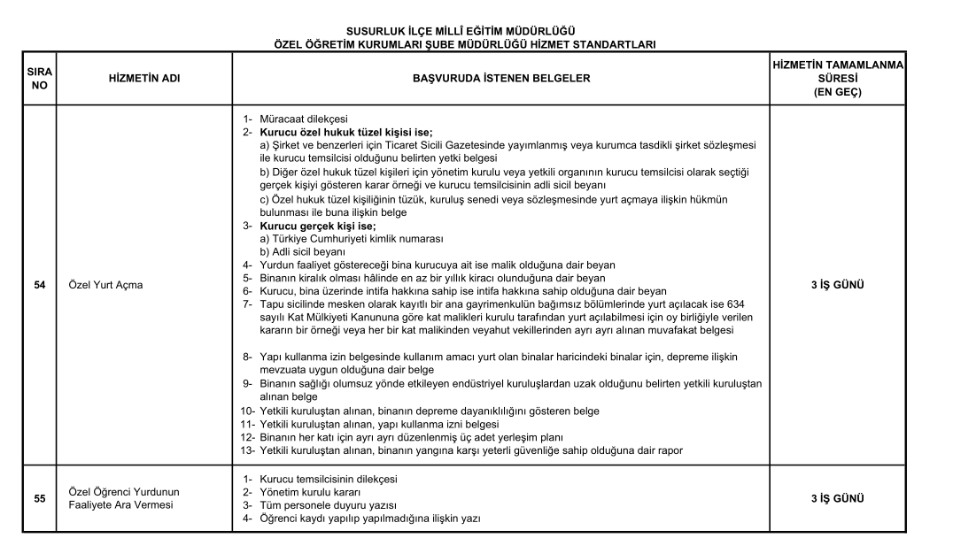

Başvuru esnasında yukarıda belirtilen belgelerin dışında belge istenmesi, eksiksiz belge ile başvuru yapılmasına rağmen hizmetin belirtilen sürede tamamlanmaması veya yukarıdaki tabloda bazı hizmetlerin bulunmadığının tespiti durumunda ilk müracaat yerine ya da ikinci müracaat yerine başvurunuz.

İlk Müracaat : İlçe Milli Eğitim Müdürlüğü

İsim : SAMİ AKOĞLAN

Unvan : İlçe Milli Eğitim Müdürü

Adres : Yeni mh Hafız Hakkı Sk No:13 Susurluk /Balıkesir

Telefon : (0266) 865 24 04

Faks : 266 865 1936

E-Posta :susurluk10@meb.gov.tr

İkinci Müracaat Yeri : SUSURLUK Kaymakamlığı

İsim : Muammer KÖKEN

Unvan : Kaymakam

Adres : Yeni MH, İstasyon Cd. No:45, 10600 Susurluk/Balıkesir

Telefon : (0266) 865 19 31

Faks : 266 865 1931

E-Posta :susurluk@susurluk.gov.tr

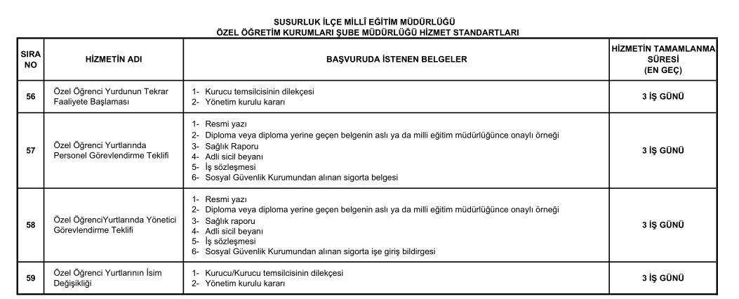

Başvuru esnasında yukarıda belirtilen belgelerin dışında belge istenmesi, eksiksiz belge ile başvuru yapılmasına rağmen hizmetin belirtilen sürede tamamlanmaması veya yukarıdaki tabloda bazı hizmetlerin bulunmadığının tespiti durumunda ilk müracaat yerine ya da ikinci müracaat yerine başvurunuz.

İlk Müracaat : İlçe Milli Eğitim Müdürlüğü

İsim : SAMİ AKOĞLAN

Unvan : İlçe Milli Eğitim Müdürü

Adres : Yeni mh Hafız Hakkı Sk No:13 Susurluk /Balıkesir

Telefon : (0266) 865 24 04

Faks : 266 865 1936

E-Posta :susurluk10@meb.gov.tr

İkinci Müracaat Yeri : SUSURLUK Kaymakamlığı

İsim : Muammer KÖKEN

Unvan : Kaymakam

Adres : Yeni MH, İstasyon Cd. No:45, 10600 Susurluk/Balıkesir

Telefon : (0266) 865 19 31

Faks : 266 865 1931

E-Posta :susurluk@susurluk.gov.tr

Başvuru esnasında yukarıda belirtilen belgelerin dışında belge istenmesi, eksiksiz belge ile başvuru yapılmasına rağmen hizmetin belirtilen sürede tamamlanmaması veya yukarıdaki tabloda bazı hizmetlerin bulunmadığının tespiti durumunda ilk müracaat yerine ya da ikinci müracaat yerine başvurunuz.

İlk Müracaat : İlçe Milli Eğitim Müdürlüğü

İsim : SAMİ AKOĞLAN

Unvan : İlçe Milli Eğitim Müdürü

Adres : Yeni mh Hafız Hakkı Sk No:13 Susurluk /Balıkesir

Telefon : (0266) 865 24 04

Faks : 266 865 1936

E-Posta :susurluk10@meb.gov.tr

İkinci Müracaat Yeri : SUSURLUK Kaymakamlığı

İsim : Muammer KÖKEN

Unvan : Kaymakam

Adres : Yeni MH, İstasyon Cd. No:45, 10600 Susurluk/Balıkesir

Telefon : (0266) 865 19 31

Faks : 266 865 1931

E-Posta :susurluk@susurluk.gov.tr

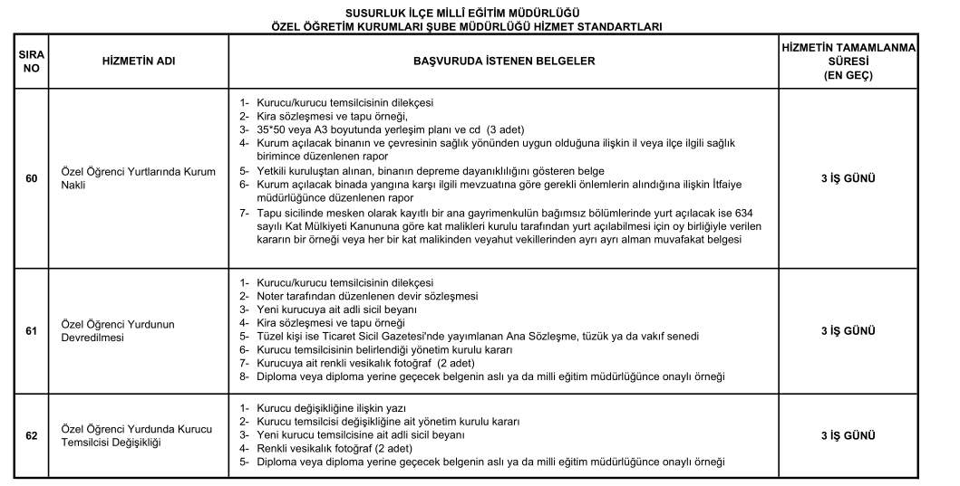

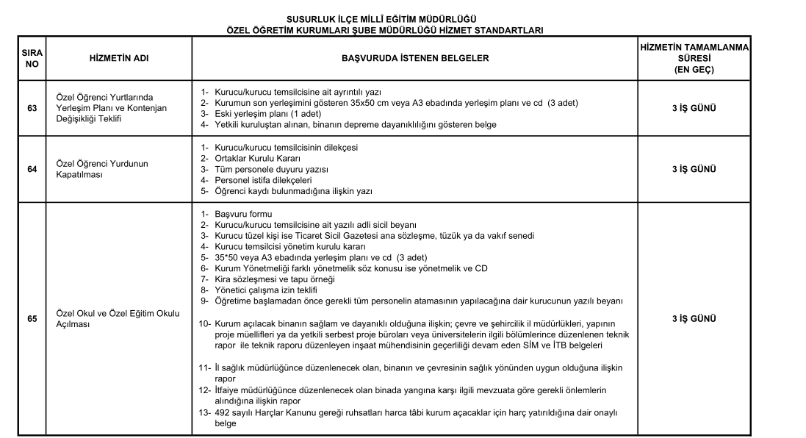

Başvuru esnasında yukarıda belirtilen belgelerin dışında belge istenmesi, eksiksiz belge ile başvuru yapılmasına rağmen hizmetin belirtilen sürede tamamlanmaması veya yukarıdaki tabloda bazı hizmetlerin bulunmadığının tespiti durumunda ilk müracaat yerine ya da ikinci müracaat yerine başvurunuz.

İlk Müracaat : İlçe Milli Eğitim Müdürlüğü

İsim : SAMİ AKOĞLAN

Unvan : İlçe Milli Eğitim Müdürü

Adres : Yeni mh Hafız Hakkı Sk No:13 Susurluk /Balıkesir

Telefon : (0266) 865 24 04

Faks : 266 865 1936

E-Posta :susurluk10@meb.gov.tr

İkinci Müracaat Yeri : SUSURLUK Kaymakamlığı

İsim : Muammer KÖKEN

Unvan : Kaymakam

Adres : Yeni MH, İstasyon Cd. No:45, 10600 Susurluk/Balıkesir

Telefon : (0266) 865 19 31

Faks : 266 865 1931

E-Posta :susurluk@susurluk.gov.tr

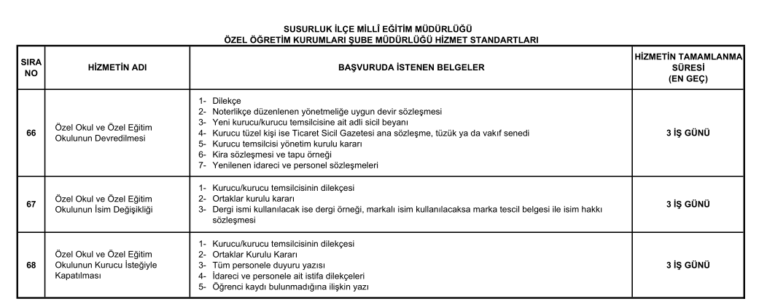

Başvuru esnasında yukarıda belirtilen belgelerin dışında belge istenmesi, eksiksiz belge ile başvuru yapılmasına rağmen hizmetin belirtilen sürede tamamlanmaması veya yukarıdaki tabloda bazı hizmetlerin bulunmadığının tespiti durumunda ilk müracaat yerine ya da ikinci müracaat yerine başvurunuz.

İlk Müracaat : İlçe Milli Eğitim Müdürlüğü

İsim : SAMİ AKOĞLAN

Unvan : İlçe Milli Eğitim Müdürü

Adres : Yeni mh Hafız Hakkı Sk No:13 Susurluk /Balıkesir

Telefon : (0266) 865 24 04

Faks : 266 865 1936

E-Posta :susurluk10@meb.gov.tr

İkinci Müracaat Yeri : SUSURLUK Kaymakamlığı

İsim : Muammer KÖKEN

Unvan : Kaymakam

Adres : Yeni MH, İstasyon Cd. No:45, 10600 Susurluk/Balıkesir

Telefon : (0266) 865 19 31

Faks : 266 865 1931

E-Posta :susurluk@susurluk.gov.tr

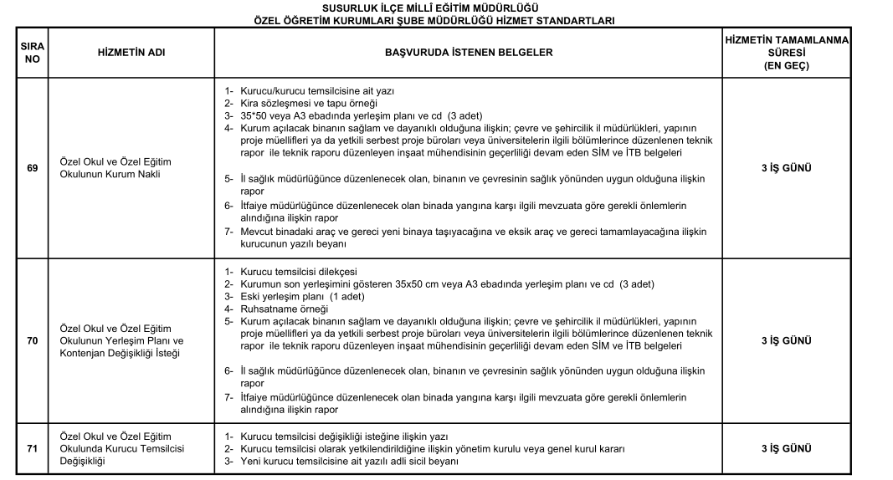

Başvuru esnasında yukarıda belirtilen belgelerin dışında belge istenmesi, eksiksiz belge ile başvuru yapılmasına rağmen hizmetin belirtilen sürede tamamlanmaması veya yukarıdaki tabloda bazı hizmetlerin bulunmadığının tespiti durumunda ilk müracaat yerine ya da ikinci müracaat yerine başvurunuz.

İlk Müracaat : İlçe Milli Eğitim Müdürlüğü

İsim : SAMİ AKOĞLAN

Unvan : İlçe Milli Eğitim Müdürü

Adres : Yeni mh Hafız Hakkı Sk No:13 Susurluk /Balıkesir

Telefon : (0266) 865 24 04

Faks : 266 865 1936

E-Posta :susurluk10@meb.gov.tr

İkinci Müracaat Yeri : SUSURLUK Kaymakamlığı

İsim : Muammer KÖKEN

Unvan : Kaymakam

Adres : Yeni MH, İstasyon Cd. No:45, 10600 Susurluk/Balıkesir

Telefon : (0266) 865 19 31

Faks : 266 865 1931

E-Posta :susurluk@susurluk.gov.tr

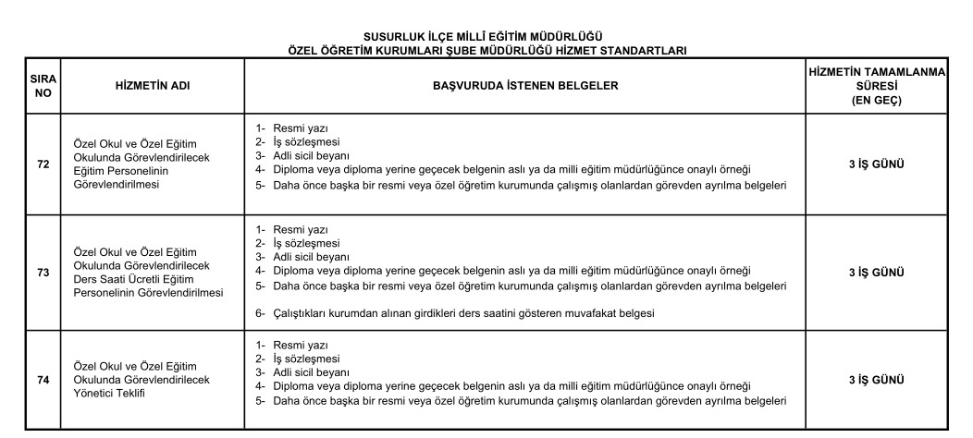

Başvuru esnasında yukarıda belirtilen belgelerin dışında belge istenmesi, eksiksiz belge ile başvuru yapılmasına rağmen hizmetin belirtilen sürede tamamlanmaması veya yukarıdaki tabloda bazı hizmetlerin bulunmadığının tespiti durumunda ilk müracaat yerine ya da ikinci müracaat yerine başvurunuz.

İlk Müracaat : İlçe Milli Eğitim Müdürlüğü

İsim : SAMİ AKOĞLAN

Unvan : İlçe Milli Eğitim Müdürü

Adres : Yeni mh Hafız Hakkı Sk No:13 Susurluk /Balıkesir

Telefon : (0266) 865 24 04

Faks : 266 865 1936

E-Posta :susurluk10@meb.gov.tr

İkinci Müracaat Yeri : SUSURLUK Kaymakamlığı

İsim : Muammer KÖKEN

Unvan : Kaymakam

Adres : Yeni MH, İstasyon Cd. No:45, 10600 Susurluk/Balıkesir

Telefon : (0266) 865 19 31

Faks : 266 865 1931

E-Posta :susurluk@susurluk.gov.tr

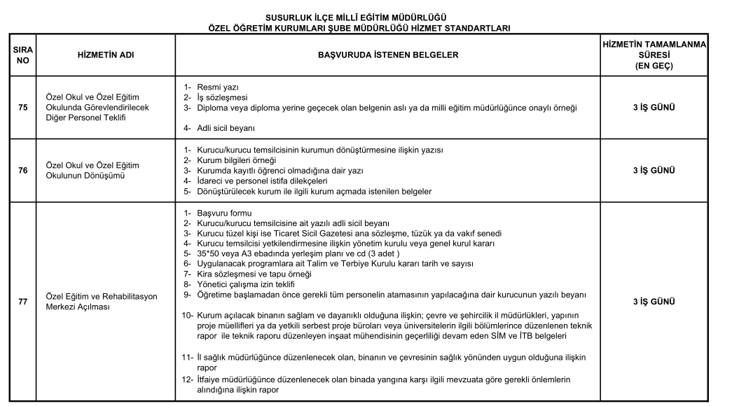

Başvuru esnasında yukarıda belirtilen belgelerin dışında belge istenmesi, eksiksiz belge ile başvuru yapılmasına rağmen hizmetin belirtilen sürede tamamlanmaması veya yukarıdaki tabloda bazı hizmetlerin bulunmadığının tespiti durumunda ilk müracaat yerine ya da ikinci müracaat yerine başvurunuz.

İlk Müracaat : İlçe Milli Eğitim Müdürlüğü

İsim : SAMİ AKOĞLAN

Unvan : İlçe Milli Eğitim Müdürü

Adres : Yeni mh Hafız Hakkı Sk No:13 Susurluk /Balıkesir

Telefon : (0266) 865 24 04

Faks : 266 865 1936

E-Posta :susurluk10@meb.gov.tr

İkinci Müracaat Yeri : SUSURLUK Kaymakamlığı

İsim : Muammer KÖKEN

Unvan : Kaymakam

Adres : Yeni MH, İstasyon Cd. No:45, 10600 Susurluk/Balıkesir

Telefon : (0266) 865 19 31

Faks : 266 865 1931

E-Posta :susurluk@susurluk.gov.tr

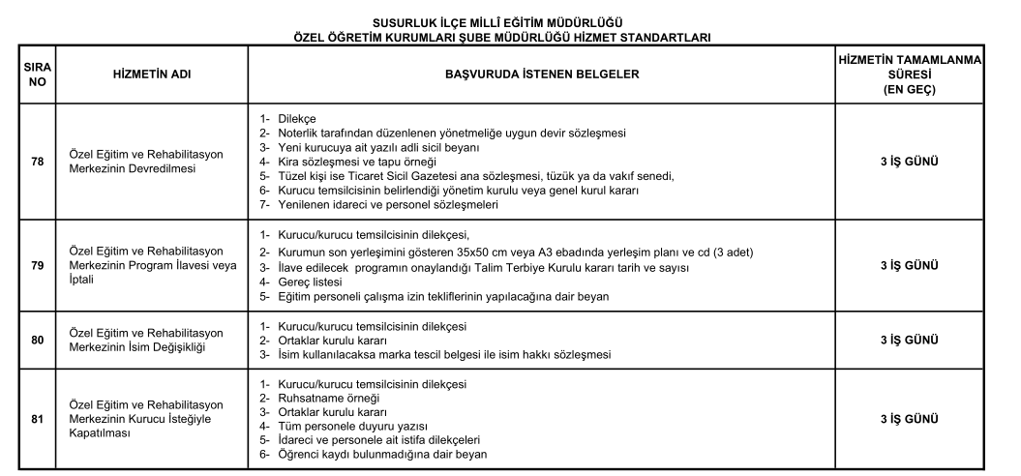

Başvuru esnasında yukarıda belirtilen belgelerin dışında belge istenmesi, eksiksiz belge ile başvuru yapılmasına rağmen hizmetin belirtilen sürede tamamlanmaması veya yukarıdaki tabloda bazı hizmetlerin bulunmadığının tespiti durumunda ilk müracaat yerine ya da ikinci müracaat yerine başvurunuz.

İlk Müracaat : İlçe Milli Eğitim Müdürlüğü

İsim : SAMİ AKOĞLAN

Unvan : İlçe Milli Eğitim Müdürü

Adres : Yeni mh Hafız Hakkı Sk No:13 Susurluk /Balıkesir

Telefon : (0266) 865 24 04

Faks : 266 865 1936

E-Posta :susurluk10@meb.gov.tr

İkinci Müracaat Yeri : SUSURLUK Kaymakamlığı

İsim : Muammer KÖKEN

Unvan : Kaymakam

Adres : Yeni MH, İstasyon Cd. No:45, 10600 Susurluk/Balıkesir

Telefon : (0266) 865 19 31

Faks : 266 865 1931

E-Posta :susurluk@susurluk.gov.tr

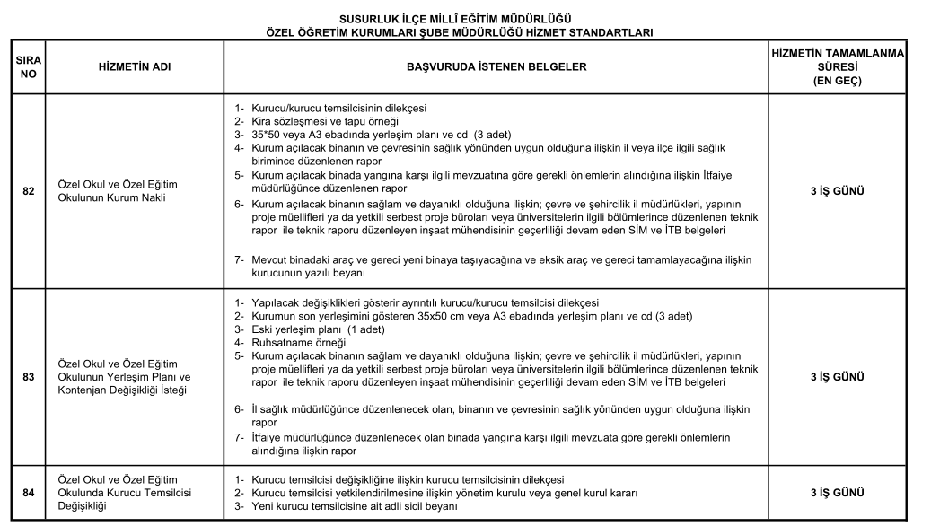

Başvuru esnasında yukarıda belirtilen belgelerin dışında belge istenmesi, eksiksiz belge ile başvuru yapılmasına rağmen hizmetin belirtilen sürede tamamlanmaması veya yukarıdaki tabloda bazı hizmetlerin bulunmadığının tespiti durumunda ilk müracaat yerine ya da ikinci müracaat yerine başvurunuz.

İlk Müracaat : İlçe Milli Eğitim Müdürlüğü

İsim : SAMİ AKOĞLAN

Unvan : İlçe Milli Eğitim Müdürü

Adres : Yeni mh Hafız Hakkı Sk No:13 Susurluk /Balıkesir

Telefon : (0266) 865 24 04

Faks : 266 865 1936

E-Posta :susurluk10@meb.gov.tr

İkinci Müracaat Yeri : SUSURLUK Kaymakamlığı

İsim : Muammer KÖKEN

Unvan : Kaymakam

Adres : Yeni MH, İstasyon Cd. No:45, 10600 Susurluk/Balıkesir

Telefon : (0266) 865 19 31

Faks : 266 865 1931

E-Posta :susurluk@susurluk.gov.tr

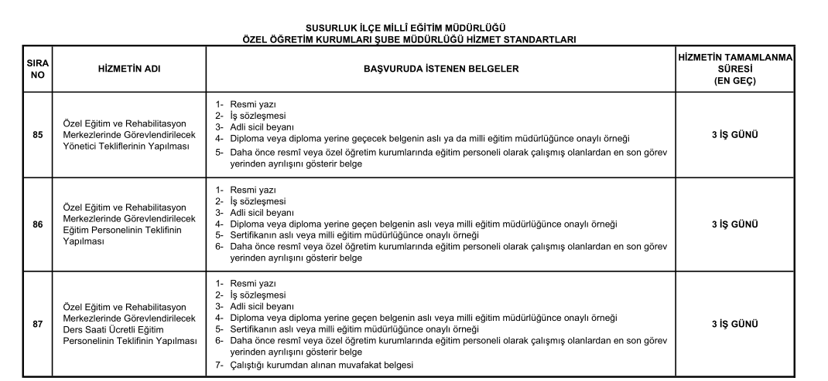

Başvuru esnasında yukarıda belirtilen belgelerin dışında belge istenmesi, eksiksiz belge ile başvuru yapılmasına rağmen hizmetin belirtilen sürede tamamlanmaması veya yukarıdaki tabloda bazı hizmetlerin bulunmadığının tespiti durumunda ilk müracaat yerine ya da ikinci müracaat yerine başvurunuz.

İlk Müracaat : İlçe Milli Eğitim Müdürlüğü

İsim : SAMİ AKOĞLAN

Unvan : İlçe Milli Eğitim Müdürü

Adres : Yeni mh Hafız Hakkı Sk No:13 Susurluk /Balıkesir

Telefon : (0266) 865 24 04

Faks : 266 865 1936

E-Posta :susurluk10@meb.gov.tr

İkinci Müracaat Yeri : SUSURLUK Kaymakamlığı

İsim : Muammer KÖKEN

Unvan : Kaymakam

Adres : Yeni MH, İstasyon Cd. No:45, 10600 Susurluk/Balıkesir

Telefon : (0266) 865 19 31

Faks : 266 865 1931

E-Posta :susurluk@susurluk.gov.tr

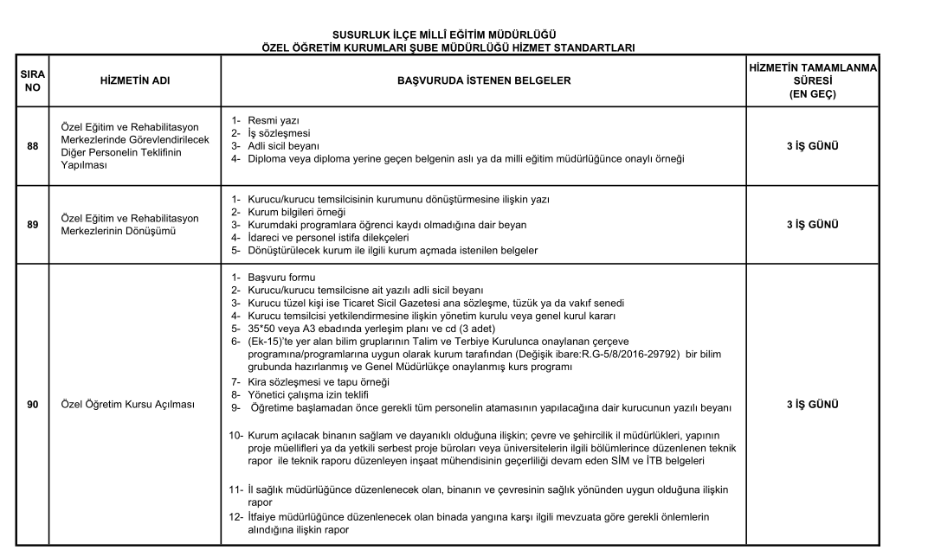

Başvuru esnasında yukarıda belirtilen belgelerin dışında belge istenmesi, eksiksiz belge ile başvuru yapılmasına rağmen hizmetin belirtilen sürede tamamlanmaması veya yukarıdaki tabloda bazı hizmetlerin bulunmadığının tespiti durumunda ilk müracaat yerine ya da ikinci müracaat yerine başvurunuz.

İlk Müracaat : İlçe Milli Eğitim Müdürlüğü

İsim : SAMİ AKOĞLAN

Unvan : İlçe Milli Eğitim Müdürü

Adres : Yeni mh Hafız Hakkı Sk No:13 Susurluk /Balıkesir

Telefon : (0266) 865 24 04

Faks : 266 865 1936

E-Posta :susurluk10@meb.gov.tr

İkinci Müracaat Yeri : SUSURLUK Kaymakamlığı

İsim : Muammer KÖKEN

Unvan : Kaymakam

Adres : Yeni MH, İstasyon Cd. No:45, 10600 Susurluk/Balıkesir

Telefon : (0266) 865 19 31

Faks : 266 865 1931

E-Posta :susurluk@susurluk.gov.tr

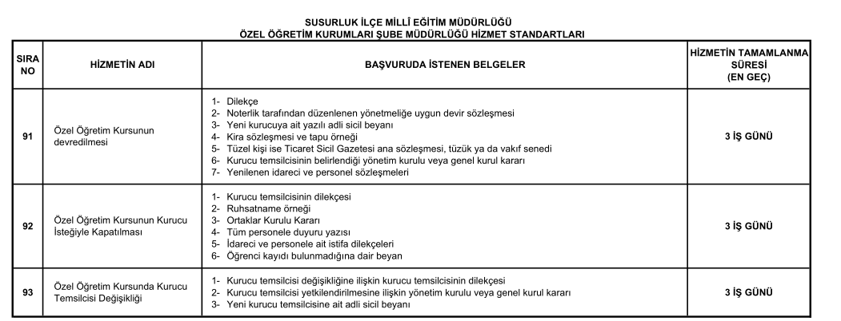

Başvuru esnasında yukarıda belirtilen belgelerin dışında belge istenmesi, eksiksiz belge ile başvuru yapılmasına rağmen hizmetin belirtilen sürede tamamlanmaması veya yukarıdaki tabloda bazı hizmetlerin bulunmadığının tespiti durumunda ilk müracaat yerine ya da ikinci müracaat yerine başvurunuz.

İlk Müracaat : İlçe Milli Eğitim Müdürlüğü

İsim : SAMİ AKOĞLAN

Unvan : İlçe Milli Eğitim Müdürü

Adres : Yeni mh Hafız Hakkı Sk No:13 Susurluk /Balıkesir

Telefon : (0266) 865 24 04

Faks : 266 865 1936

E-Posta :susurluk10@meb.gov.tr

İkinci Müracaat Yeri : SUSURLUK Kaymakamlığı

İsim : Muammer KÖKEN

Unvan : Kaymakam

Adres : Yeni MH, İstasyon Cd. No:45, 10600 Susurluk/Balıkesir

Telefon : (0266) 865 19 31

Faks : 266 865 1931

E-Posta :susurluk@susurluk.gov.tr

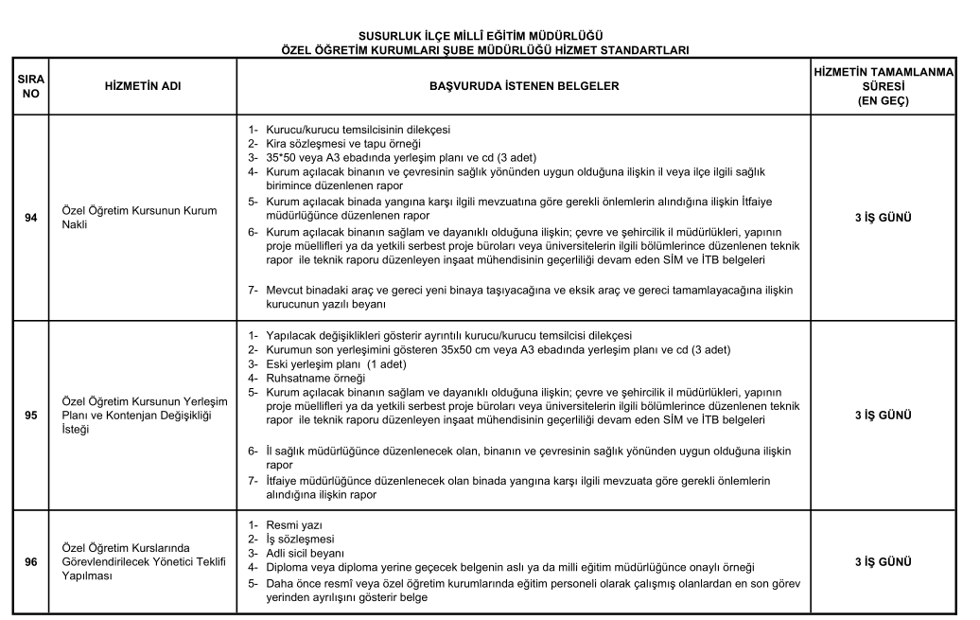

Başvuru esnasında yukarıda belirtilen belgelerin dışında belge istenmesi, eksiksiz belge ile başvuru yapılmasına rağmen hizmetin belirtilen sürede tamamlanmaması veya yukarıdaki tabloda bazı hizmetlerin bulunmadığının tespiti durumunda ilk müracaat yerine ya da ikinci müracaat yerine başvurunuz.

İlk Müracaat : İlçe Milli Eğitim Müdürlüğü

İsim : SAMİ AKOĞLAN

Unvan : İlçe Milli Eğitim Müdürü

Adres : Yeni mh Hafız Hakkı Sk No:13 Susurluk /Balıkesir

Telefon : (0266) 865 24 04

Faks : 266 865 1936

E-Posta :susurluk10@meb.gov.tr

İkinci Müracaat Yeri : SUSURLUK Kaymakamlığı

İsim : Muammer KÖKEN

Unvan : Kaymakam

Adres : Yeni MH, İstasyon Cd. No:45, 10600 Susurluk/Balıkesir

Telefon : (0266) 865 19 31

Faks : 266 865 1931

E-Posta :susurluk@susurluk.gov.tr

Başvuru esnasında yukarıda belirtilen belgelerin dışında belge istenmesi, eksiksiz belge ile başvuru yapılmasına rağmen hizmetin belirtilen sürede tamamlanmaması veya yukarıdaki tabloda bazı hizmetlerin bulunmadığının tespiti durumunda ilk müracaat yerine ya da ikinci müracaat yerine başvurunuz.

İlk Müracaat : İlçe Milli Eğitim Müdürlüğü

İsim : SAMİ AKOĞLAN

Unvan : İlçe Milli Eğitim Müdürü

Adres : Yeni mh Hafız Hakkı Sk No:13 Susurluk /Balıkesir

Telefon : (0266) 865 24 04

Faks : 266 865 1936

E-Posta :susurluk10@meb.gov.tr

İkinci Müracaat Yeri : SUSURLUK Kaymakamlığı

İsim : Muammer KÖKEN

Unvan : Kaymakam

Adres : Yeni MH, İstasyon Cd. No:45, 10600 Susurluk/Balıkesir

Telefon : (0266) 865 19 31

Faks : 266 865 1931

E-Posta :susurluk@susurluk.gov.tr

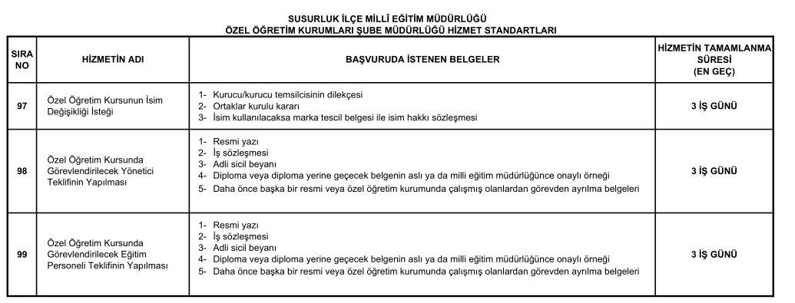

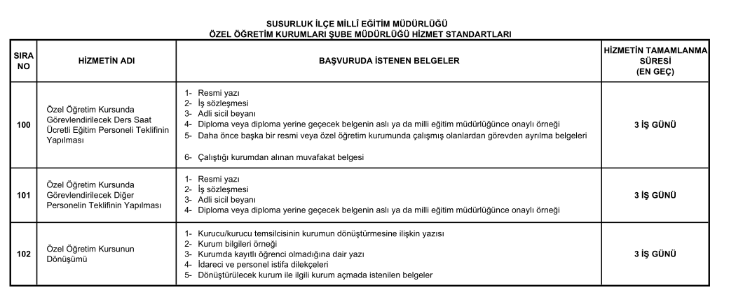

Başvuru esnasında yukarıda belirtilen belgelerin dışında belge istenmesi, eksiksiz belge ile başvuru yapılmasına rağmen hizmetin belirtilen sürede tamamlanmaması veya yukarıdaki tabloda bazı hizmetlerin bulunmadığının tespiti durumunda ilk müracaat yerine ya da ikinci müracaat yerine başvurunuz.

İlk Müracaat : İlçe Milli Eğitim Müdürlüğü

İsim : SAMİ AKOĞLAN

Unvan : İlçe Milli Eğitim Müdürü

Adres : Yeni mh Hafız Hakkı Sk No:13 Susurluk /Balıkesir

Telefon : (0266) 865 24 04

Faks : 266 865 1936

E-Posta :susurluk10@meb.gov.tr

İkinci Müracaat Yeri : SUSURLUK Kaymakamlığı

İsim : Muammer KÖKEN

Unvan : Kaymakam

Adres : Yeni MH, İstasyon Cd. No:45, 10600 Susurluk/Balıkesir

Telefon : (0266) 865 19 31

Faks : 266 865 1931

E-Posta :susurluk@susurluk.gov.tr

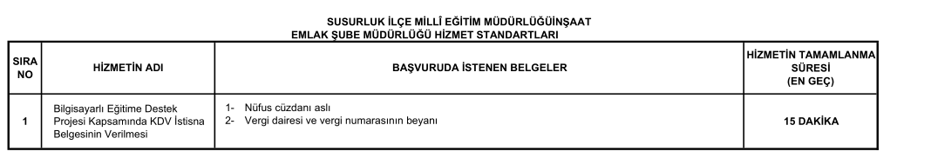

Başvuru esnasında yukarıda belirtilen belgelerin dışında belge istenmesi, eksiksiz belge ile başvuru yapılmasına rağmen hizmetin belirtilen sürede tamamlanmaması veya yukarıdaki tabloda bazı hizmetlerin bulunmadığının tespiti durumunda ilk müracaat yerine ya da ikinci müracaat yerine başvurunuz.

İlk Müracaat : İlçe Milli Eğitim Müdürlüğü

İsim : SAMİ AKOĞLAN

Unvan : İlçe Milli Eğitim Müdürü

Adres : Yeni mh Hafız Hakkı Sk No:13 Susurluk /Balıkesir

Telefon : (0266) 865 24 04

Faks : 266 865 1936

E-Posta :susurluk10@meb.gov.tr

İkinci Müracaat Yeri : SUSURLUK Kaymakamlığı

İsim : Muammer KÖKEN

Unvan : Kaymakam

Adres : Yeni MH, İstasyon Cd. No:45, 10600 Susurluk/Balıkesir

Telefon : (0266) 865 19 31

Faks : 266 865 1931

E-Posta :susurluk@susurluk.gov.tr

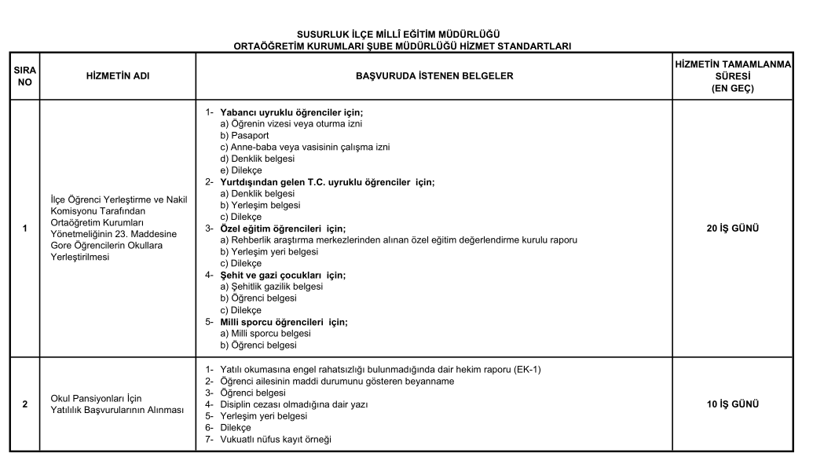

Başvuru esnasında yukarıda belirtilen belgelerin dışında belge istenmesi, eksiksiz belge ile başvuru yapılmasına rağmen hizmetin belirtilen sürede tamamlanmaması veya yukarıdaki tabloda bazı hizmetlerin bulunmadığının tespiti durumunda ilk müracaat yerine ya da ikinci müracaat yerine başvurunuz.

İlk Müracaat : İlçe Milli Eğitim Müdürlüğü

İsim : SAMİ AKOĞLAN

Unvan : İlçe Milli Eğitim Müdürü

Adres : Yeni mh Hafız Hakkı Sk No:13 Susurluk /Balıkesir

Telefon : (0266) 865 24 04

Faks : 266 865 1936

E-Posta :susurluk10@meb.gov.tr

İkinci Müracaat Yeri : SUSURLUK Kaymakamlığı

İsim : Muammer KÖKEN

Unvan : Kaymakam

Adres : Yeni MH, İstasyon Cd. No:45, 10600 Susurluk/Balıkesir

Telefon : (0266) 865 19 31

Faks : 266 865 1931

E-Posta :susurluk@susurluk.gov.tr

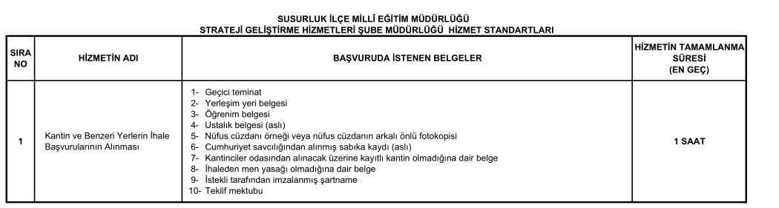

Başvuru esnasında yukarıda belirtilen belgelerin dışında belge istenmesi, eksiksiz belge ile başvuru yapılmasına rağmen hizmetin belirtilen sürede tamamlanmaması veya yukarıdaki tabloda bazı hizmetlerin bulunmadığının tespiti durumunda ilk müracaat yerine ya da ikinci müracaat yerine başvurunuz.

İlk Müracaat : İlçe Milli Eğitim Müdürlüğü

İsim : SAMİ AKOĞLAN

Unvan : İlçe Milli Eğitim Müdürü

Adres : Yeni mh Hafız Hakkı Sk No:13 Susurluk /Balıkesir

Telefon : (0266) 865 24 04

Faks : 266 865 1936

E-Posta :susurluk10@meb.gov.tr

İkinci Müracaat Yeri : SUSURLUK Kaymakamlığı

İsim : Muammer KÖKEN

Unvan : Kaymakam

Adres : Yeni MH, İstasyon Cd. No:45, 10600 Susurluk/Balıkesir

Telefon : (0266) 865 19 31

Faks : 266 865 1931

E-Posta :susurluk@susurluk.gov.tr

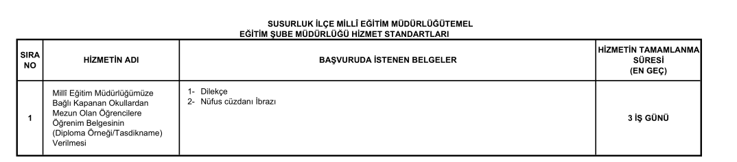

Başvuru esnasında yukarıda belirtilen belgelerin dışında belge istenmesi, eksiksiz belge ile başvuru yapılmasına rağmen hizmetin belirtilen sürede tamamlanmaması veya yukarıdaki tabloda bazı hizmetlerin bulunmadığının tespiti durumunda ilk müracaat yerine ya da ikinci müracaat yerine başvurunuz.

İlk Müracaat : İlçe Milli Eğitim Müdürlüğü

İsim : SAMİ AKOĞLAN

Unvan : İlçe Milli Eğitim Müdürü

Adres : Yeni mh Hafız Hakkı Sk No:13 Susurluk /Balıkesir

Telefon : (0266) 865 24 04

Faks : 266 865 1936

E-Posta :susurluk10@meb.gov.tr

İkinci Müracaat Yeri : SUSURLUK Kaymakamlığı

İsim : Muammer KÖKEN

Unvan : Kaymakam

Adres : Yeni MH, İstasyon Cd. No:45, 10600 Susurluk/Balıkesir

Telefon : (0266) 865 19 31

Faks : 266 865 1931

E-Posta :susurluk@susurluk.gov.tr

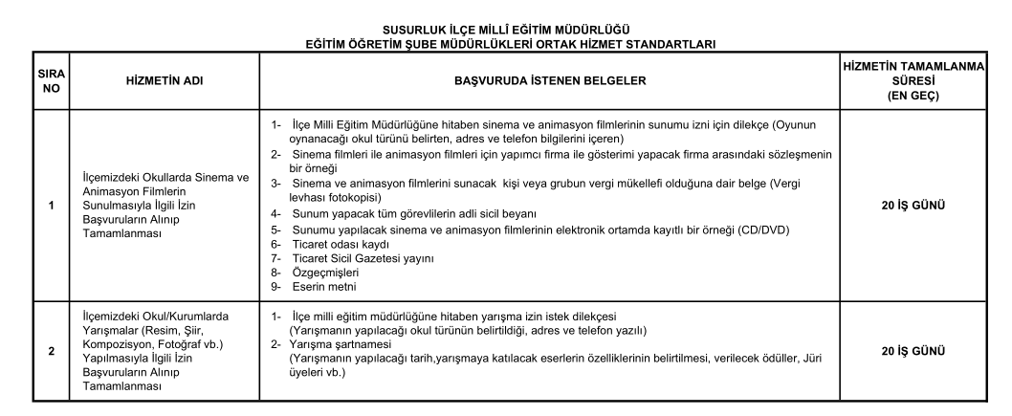

Başvuru esnasında yukarıda belirtilen belgelerin dışında belge istenmesi, eksiksiz belge ile başvuru yapılmasına rağmen hizmetin belirtilen sürede tamamlanmaması veya yukarıdaki tabloda bazı hizmetlerin bulunmadığının tespiti durumunda ilk müracaat yerine ya da ikinci müracaat yerine başvurunuz.

İlk Müracaat : İlçe Milli Eğitim Müdürlüğü

İsim : SAMİ AKOĞLAN

Unvan : İlçe Milli Eğitim Müdürü

Adres : Yeni mh Hafız Hakkı Sk No:13 Susurluk /Balıkesir

Telefon : (0266) 865 24 04

Faks : 266 865 1936

E-Posta :susurluk10@meb.gov.tr

İkinci Müracaat Yeri : SUSURLUK Kaymakamlığı

İsim : Muammer KÖKEN

Unvan : Kaymakam

Adres : Yeni MH, İstasyon Cd. No:45, 10600 Susurluk/Balıkesir

Telefon : (0266) 865 19 31

Faks : 266 865 1931

E-Posta :susurluk@susurluk.gov.tr